Практическая № 2

Тема : «Организация режима симуляции работы сети»

Сформировали в рабочем пространстве программы сеть из 4х ПК и 2х хабов. Задали для ПК IP адреса и маску сети (рис. 1 и 2).

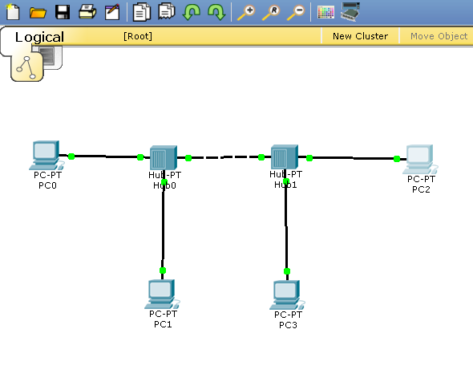

Рис. 1 Сеть ПК

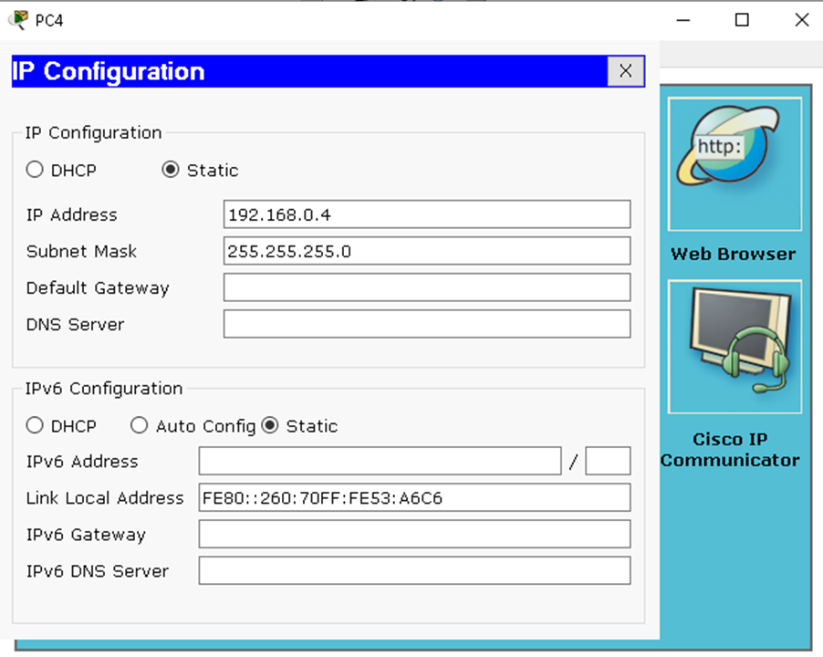

Рис. 2 Настроенные ПК

Исключили все сетевые протоколы, кроме ICMP (рис. 3).

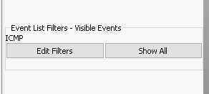

Рис. 3 Изменённые фильтры

Устанавливаем связь между ПК1 и ПК2. На вкладке OSI Model (Модель OSI) представлена информация об уровнях OSI, на которых работает данное сетевое устройство (рис. 4).

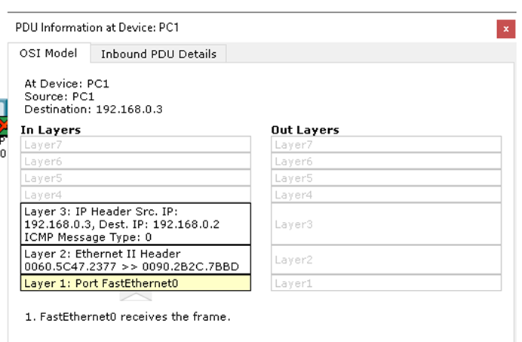

Рис. 4 связь между ПК1 и ПК2

Мониторинг движения пакета на модели OSI (рис. 5).

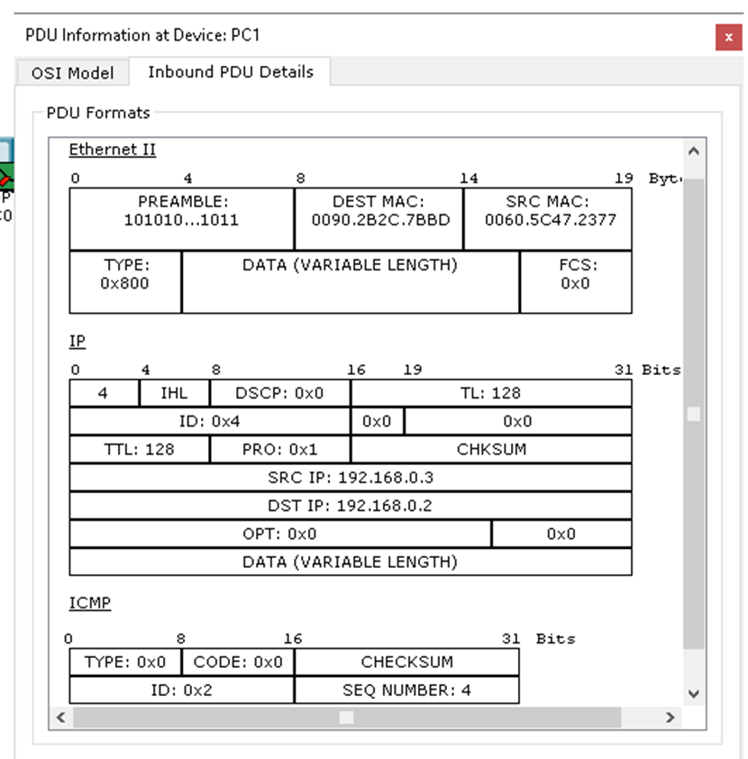

Рис. 5 Структура пакета

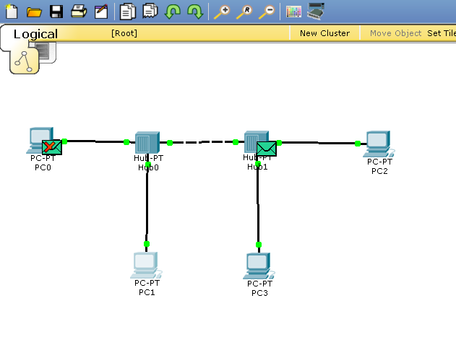Рис. 6

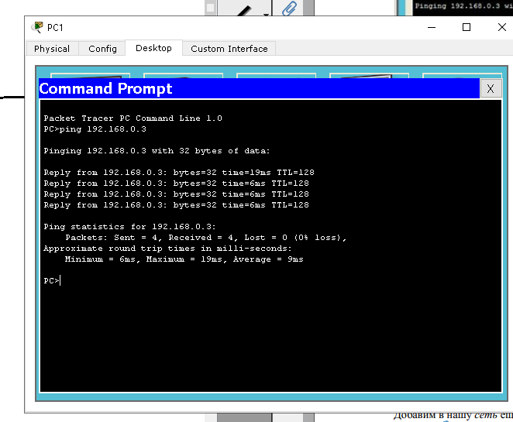

Рис. 7